30711605 – Avtomobillar servisi
KM.1. Avtomobil dvigatellarini tashxislash
Maʼruza matni

1-mavzu. Ustaxonada mehnat muhofazasi. Dvigatelning umumiy tuzilishi, toʻrt taktli ish sikli va krivoship-shatun mexanizmi
Oʻqitish natijasi: LO 1. Dvigatelning krivoship-shatun mexanizmini tashxislaydi va nosozliklarini aniqlay oladi.
Baholash indikatori: AC1.1. Dvigatel va KShM tuzilishini tushuntirish.
Vaqt: 2 soat nazariy mashgʻulot, 2 soat oʻquv amaliyoti, 4 soat ishlab chiqarish amaliyoti.

Reja
1. Ustaxonada mehnat muhofazasi talablari
2. Ichki yonuv dvigatelining umumiy tuzilishi
3. Toʻrt taktli ish sikli
4. Krivoship-shatun mexanizmi (KShM) tuzilishi
5. KShM ni tashxislash usullari

Tayanch tushunchalar
Mehnat muhofazasi, ichki yonuv dvigateli, silindr, porshen, takt, ish sikli, yuqori chekka nuqta, pastki chekka nuqta, siqish darajasi, krivoship-shatun mexanizmi, tirsakli val, maxovik, kompressiya, tashxislash.

1. Ustaxonada mehnat muhofazasi talablari
Avtomobil dvigatelini tashxislash va taʼmirlash ishlari xavfli omillar bilan bogʻliq. Ustaxonada chilangar yonilgʻi va moy bugʻlari, issiq sovitish suyuqligi, yuqori kuchlanishli elektr zanjirlari, aylanuvchi tasma va shkivlar, ogʻir detallar hamda chiqindi gazlar bilan ishlaydi. Shuning uchun har bir ish mehnat muhofazasi qoidalariga qatʼiy rioya qilgan holda bajariladi. Mehnat muhofazasi – ishchining hayoti va sogʻligʻini mehnat jarayonida saqlashga qaratilgan huquqiy, tashkiliy, texnik va sanitariya-gigiyena tadbirlari tizimi.
Oʻquvchi ustaxonaga birinchi marta kelganda kirish yoʻriqnomasidan oʻtadi, har bir yangi ish turidan oldin esa ish joyidagi yoʻriqnoma tinglanadi. Yoʻriqnomadan oʻtgani maxsus jurnalga imzo bilan qayd etiladi. Yoʻriqnoma olmagan oʻquvchi dvigatel bilan ishlashga qoʻyilmaydi. Bu talab nafaqat oʻquv ustaxonasida, balki har qanday avtoservis korxonasida ham amal qiladi.

1.1. Shaxsiy himoya vositalari
Ishga kirishishdan oldin chilangar maxsus kiyim kiyadi. Kiyim tanaga yaxshi oʻtirishi, yenglarining uchi bogʻlangan boʻlishi kerak, chunki osilib turgan kiyim aylanayotgan tasmaga ilinib ketishi mumkin. Uzun soch yigʻilib, bosh kiyim ostiga olinadi. Uzuk, bilaguzuk va soat yechiladi: ular elektr zanjirida qisqa tutashuv hosil qilishi yoki aylanuvchi qismga ilinishi mumkin.
– Himoya koʻzoynagi – yonilgʻi, moy, antifriz va akkumulyator elektroliti sachrashidan, shuningdek metall qirindilaridan koʻzni asraydi.
– Qoʻlqop – moy va yonilgʻi bilan ishlaganda nitril qoʻlqop, ogʻir va oʻtkir qirrali detallarni koʻtarishda esa mato qoʻlqop ishlatiladi.
– Maxsus poyabzal – uchi metall bilan kuchaytirilgan, sirpanmaydigan tagli boʻladi va tushib ketgan detaldan oyoqni himoya qiladi.
– Quloqchin – kompressor, pnevmatik asboblar va dvigatelni yuqori aylanishda sinashda shovqindan saqlaydi.
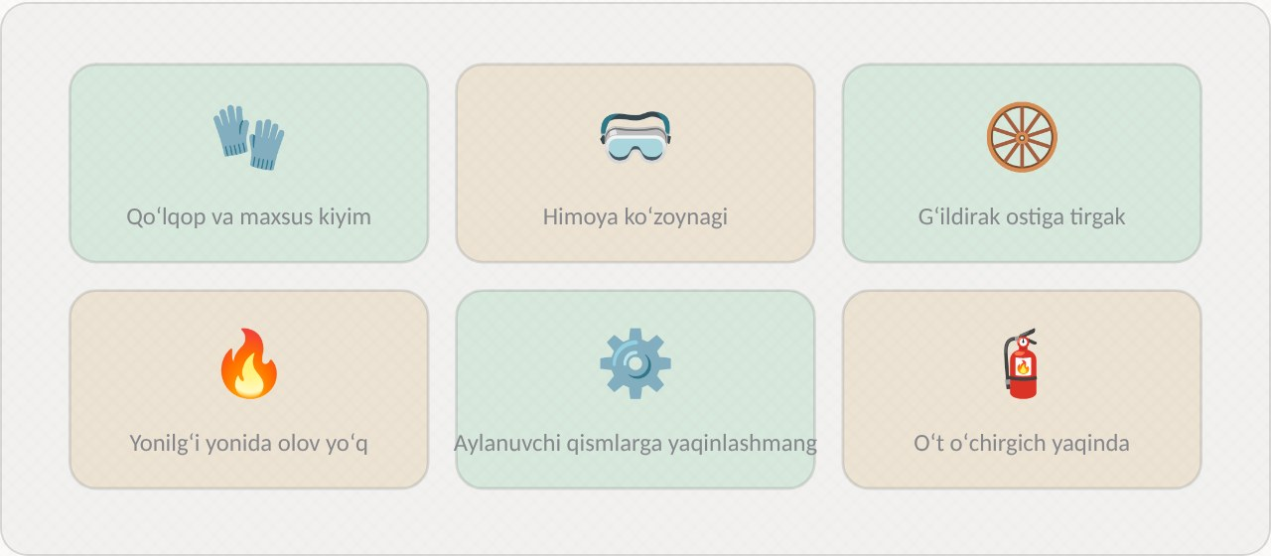
1-rasm. Ustaxonada xavfsizlikning asosiy qoidalari

1.2. Avtomobilni ishga tayyorlash
Avtomobil tekis va mustahkam maydonchaga qoʻyiladi. Qoʻl tormozi tortiladi, mexanik uzatmalar qutisida birinchi uzatma, avtomat qutida esa «P» holati yoqiladi. Gʻildiraklar ostiga tirgak qoʻyiladi. Avtomobil koʻtargichda koʻtarilganda uning tayanch nuqtalari ishlab chiqaruvchi koʻrsatgan joylarga toʻgʻri kelishi tekshiriladi. Domkrat bilan koʻtarilgan avtomobil ostida ishlash taqiqlanadi: buning uchun maxsus tayanch stoykalar qoʻyiladi.
Dvigatelning elektr zanjiri bilan ishlashdan oldin akkumulyator batareyasining manfiy klemmasi uziladi. Bu qisqa tutashuv va kutilmagan starter ishga tushishining oldini oladi. Zamonaviy avtomobillarda klemmani uzishdan oldin elektron bloklar xotirasidagi maʼlumotlar (xatolik kodlari, radio kodi) yozib olinadi.

1.3. Dvigatel ishlab turganda xavfsizlik
Tashxislashning koʻp turlari dvigatel ishlab turganda bajariladi: kompressiyani oʻlchash, vakuummetr bilan tekshirish, taqillashlarni tinglash, chiqindi gazlarni tahlil qilish. Bunday paytda quyidagi talablarga rioya qilinadi:
– Yopiq xonada dvigatel faqat chiqindi gaz soʻrgichi ulangan holda ishga tushiriladi. Chiqindi gazdagi is gazi (CO) rangsiz va hidsiz boʻlib, kichik konsentratsiyada ham zaharlaydi.
– Dvigatel ishlab turganda ventilyator, generator tasmasi va shkivlarga qoʻl, asbob va simlar yaqinlashtirilmaydi. Elektr ventilyator dvigatel oʻchiq boʻlsa ham harorat koʻtarilganda oʻz-oʻzidan yoqilishi mumkin.
– Qizigan dvigatelda radiator yoki kengaytirish bachogʻining qopqogʻi ochilmaydi. Tizimdagi suyuqlik bosim ostida 100 °C dan yuqori haroratda boʻladi va qopqoq ochilganda otilib chiqib kuydiradi.
– Chiqarish kollektori va katalizator dvigatel toʻxtagandan keyin ham uzoq vaqt 300–600 °C gacha qizigan boʻladi.
– Yuqori kuchlanishli oʻt oldirish tizimida kuchlanish 20–40 kV ga yetadi. Shamlar va gʻaltaklar dvigatel ishlab turganda qoʻl bilan ushlanmaydi.

1.4. Yongʻin xavfsizligi
Benzin bugʻlari havo bilan aralashib, juda kichik uchqundan ham yonib ketadi. Shuning uchun yonilgʻi tizimi bilan ishlaganda ochiq olov, chekish va uchqun chiqaradigan asboblar taqiqlanadi. Toʻkilgan yonilgʻi va moy darhol qum yoki maxsus yutuvchi material bilan yigʻib olinadi. Moyli latta yopiq metall qutiga solinadi. Har bir ish joyi yaqinida oʻt oʻchirgich boʻladi va oʻquvchi undan foydalanishni bilishi kerak. Yonilgʻi tizimini ochishdan oldin undagi bosim tushiriladi: injektorli dvigatelda rampada 3–4 bar bosim saqlanib qoladi.

1.5. Asbob-uskunalar bilan ishlash
Asbob soz, toza va oʻlchamiga mos boʻlishi kerak. Kalit gayka oʻlchamiga mos tanlanadi, kalitga quvur kiydirib uzaytirish taqiqlanadi. Muhim birikmalar (kallak boltlari, shatun qopqoqlari, tub podshipnik qopqoqlari) faqat dinamometrik kalit bilan, ishlab chiqaruvchi koʻrsatgan moment va tartibda tortiladi. Ogʻir agregatlar (dvigatel, uzatmalar qutisi) faqat koʻtarish moslamalari yordamida koʻtariladi. Elektr asboblar yerga ulangan boʻlishi va izolyatsiyasi butun boʻlishi shart.

1.6. Ekologik talablar
Ishlatilgan moy, antifriz, tormoz suyuqligi, eski filtrlar va akkumulyatorlar oddiy chiqindi qutisiga tashlanmaydi. Ular alohida idishlarga yigʻiladi va qayta ishlashga topshiriladi. Bir litr ishlatilgan moy tuproqqa toʻkilsa, katta hajmdagi yer osti suvini ifloslantiradi. Avtoservisda bu talab korxona ekologik pasportida koʻrsatiladi va tekshiruv organlari tomonidan nazorat qilinadi.
Avtoservisda. Har bir ish kuni ish joyini tayyorlashdan boshlanadi: chilangar asboblar va oʻlchov asboblarining sozligini, oʻt oʻchirgich va birinchi tibbiy yordam qutisi joyida ekanini, chiqindi gaz soʻrgichi ishlashini tekshiradi. Mijoz avtomobili qabul qilinganda uning ichiga himoya gʻiloflari (oʻrindiq, rul va pol uchun) qoʻyiladi. Ish tugagach, ish joyi tozalanadi va asboblar oʻz joyiga qaytariladi. Baxtsiz hodisa yuz bersa, ish darhol toʻxtatiladi, jabrlanuvchiga birinchi yordam koʻrsatiladi va rahbarga xabar beriladi.

2. Ichki yonuv dvigatelining umumiy tuzilishi
Ichki yonuv dvigateli – yonilgʻining kimyoviy energiyasini mexanik ishga aylantiradigan issiqlik dvigateli. Unda yonilgʻi bevosita silindr ichida yonadi va hosil boʻlgan gazlarning bosimi porshenni harakatga keltiradi. Bugʻ mashinasidan farqli ravishda ishchi jism (gaz) dvigatelning ichida hosil boʻladi, shuning uchun u «ichki yonuv» dvigateli deb ataladi.
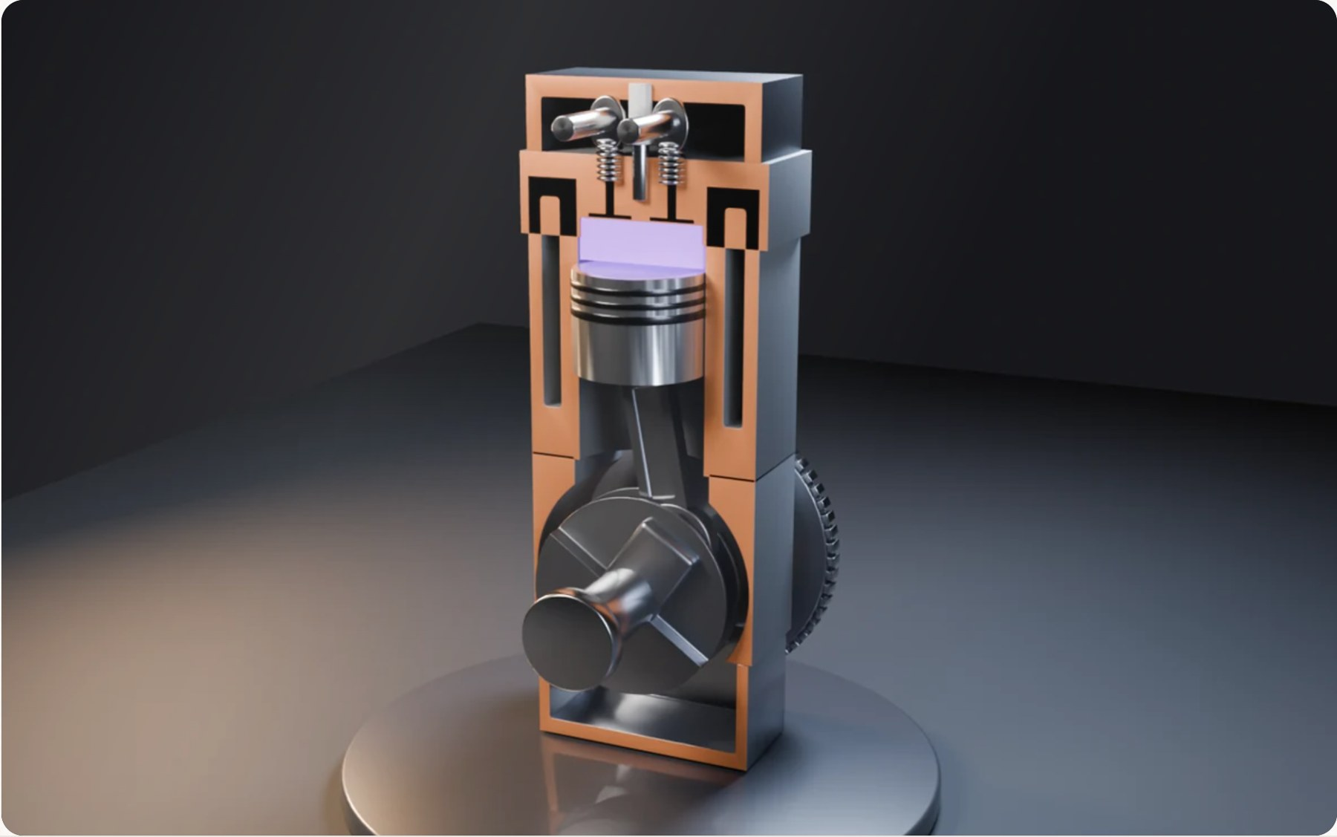
2-rasm. Kesimli bir silindrli dvigatel: porshen, shatun, tirsakli val, klapanlar va sham

2.1. Dvigatellarning turlari
Avtomobil dvigatellari bir necha belgilariga koʻra tasniflanadi:
– Yonilgʻi turi boʻyicha: benzinli, dizel va gaz (metan, propan) dvigatellari. Benzinli dvigatelda aralashma elektr uchquni bilan yondiriladi, dizelda esa yonilgʻi kuchli siqilib qizigan havoga purkalganda oʻz-oʻzidan alangalanadi.
– Ish sikli boʻyicha: toʻrt taktli va ikki taktli. Avtomobillarda deyarli faqat toʻrt taktli dvigatellar ishlatiladi.
– Silindrlar soni va joylashuvi boʻyicha: qatorli (3, 4, 6 silindr), V-simon (6, 8, 12 silindr) va oppozit dvigatellar.
– Sovitish usuli boʻyicha: suyuqlik bilan va havo bilan sovitiladigan dvigatellar.
– Aralashma hosil qilish usuli boʻyicha: karbyuratorli, kollektorga purkaladigan (injektorli) va silindrga bevosita purkaladigan dvigatellar.
Zamonaviy yengil avtomobillarda koʻpincha toʻrt silindrli qatorli, suyuqlik bilan sovitiladigan, injektorli benzin dvigateli ishlatiladi. Bu modulda asosan shu turdagi dvigatel misolida tashxislash oʻrganiladi.

2.2. Dvigatelning asosiy koʻrsatkichlari
Dvigatelni oʻrganish va tashxislashda quyidagi tushunchalar ishlatiladi:
– Yuqori chekka nuqta (YChN) – porshenning tirsakli val oʻqidan eng uzoqdagi holati.
– Pastki chekka nuqta (PChN) – porshenning tirsakli val oʻqiga eng yaqin holati.
– Porshen yoʻli (S) – YChN va PChN orasidagi masofa. U tirsakli val krivoship radiusining ikki barobariga teng.
– Yonish kamerasi hajmi (Vc) – porshen YChN da turganda uning ustida qolgan hajm.
– Ishchi hajm (Vh) – porshen YChN dan PChN gacha yurganda boʻshatadigan hajm. Barcha silindrlar ishchi hajmlarining yigʻindisi dvigatel litraji deyiladi.
– Toʻliq hajm (Va) – ishchi hajm va yonish kamerasi hajmining yigʻindisi.
– Siqish darajasi (ε) – toʻliq hajmning yonish kamerasi hajmiga nisbati: ε = Va / Vc. Benzin dvigatellarida u odatda 9–12, dizellarda 16–22 boʻladi.
Koʻrsatkich | Tipik qiymat (1,6 litrli benzin dvigateli)
Silindrlar soni | 4, qatorli
Silindr diametri | 76–82 mm
Porshen yoʻli | 71–80 mm
Siqish darajasi | 9,5–11
Ish tartibi | 1-3-4-2
Salt yurishda aylanishlar soni | 750–900 ayl/min

Siqish darajasi tashxislash uchun muhim koʻrsatkich. U qancha yuqori boʻlsa, siqish oxiridagi bosim, yaʼni kompressiya ham shuncha yuqori boʻladi. Shuning uchun kompressiya meʼyori har bir dvigatel uchun alohida, ishlab chiqaruvchi maʼlumotnomasidan olinadi.

2.3. Dvigatelning mexanizm va tizimlari
Dvigatel ikkita mexanizm va bir nechta tizimdan iborat. Har biri oʻz vazifasini bajaradi va boshqalari bilan uzviy bogʻliq. Ulardan birining nosozligi butun dvigatel ishiga taʼsir qiladi.
Mexanizm yoki tizim | Vazifasi
Krivoship-shatun mexanizmi | Porshenning ilgarilanma-qaytma harakatini tirsakli valning aylanma harakatiga aylantiradi
Gaz taqsimlash mexanizmi | Klapanlarni oʻz vaqtida ochib-yopib, silindrga havo kiritadi va ishlatilgan gazlarni chiqaradi
Sovitish tizimi | Dvigatel haroratini 85–95 °C oraligʻida ushlab turadi
Moylash tizimi | Ishqalanuvchi detallarga moy yetkazib, ishqalanish va yeyilishni kamaytiradi
Yonilgʻi taʼminlash tizimi | Silindrlarga ish rejimiga mos miqdorda yonilgʻi beradi
Oʻt oldirish tizimi | Ishchi aralashmani oʻz vaqtida elektr uchquni bilan yondiradi
Havo kiritish va chiqarish tizimlari | Toza havo beradi, ishlatilgan gazlarni tozalab, tashqariga chiqaradi

Zamonaviy dvigatel elektron boshqaruv bloki (ECU) bilan jihozlangan. U datchiklardan (tirsakli val holati, havo sarfi, harorat, kislorod datchiklari va boshqalar) maʼlumot olib, yonilgʻi purkash va oʻt oldirishni boshqaradi. Blok nosozlikni aniqlasa, uni xatolik kodi sifatida xotirasiga yozadi va asboblar panelida «Check Engine» chirogʻini yoqadi. Bu kodlarni oʻqish kompyuter diagnostikasining asosi boʻlib, u 23-mavzuda batafsil oʻrganiladi.

2.4. Dvigatelning asosiy detallari
Dvigatelning asosini silindrlar bloki tashkil etadi. U choʻyan yoki alyuminiy qotishmasidan quyiladi. Blokda silindrlar, sovitish suyuqligi oqadigan kanallar (sovitish koʻylagi) va moy kanallari boʻladi. Blokning ustiga kallak qistirmasi orqali silindrlar kallagi oʻrnatiladi. Kallakda yonish kameralari, klapanlar, taqsimlash vallari, shamlar va kiritish-chiqarish kanallari joylashadi. Blokning pastki qismi karter bilan yopiladi, unda moy saqlanadi.
Avtoservisda. Mijoz murojaat qilganda chilangar avval dvigatel turini va asosiy maʼlumotlarini aniqlaydi: dvigatel modeli, litraji, yonilgʻi turi, ishlab chiqarilgan yili va yurgan masofasi. Bu maʼlumotlar avtomobilning VIN-kodi va dvigatel raqami orqali, shuningdek ishlab chiqaruvchining texnik hujjatlaridan aniqlanadi. Toʻgʻri meʼyorlarni (kompressiya, moy bosimi, klapan tirqishlari) bilmasdan turib tashxislash natijasini baholab boʻlmaydi. Shuning uchun har bir tashxis texnik maʼlumotnomani ochishdan boshlanadi.

3. Toʻrt taktli ish sikli
Porshenning YChN dan PChN gacha yoki aksincha bir marta yurishi takt deyiladi. Silindrda yonilgʻining yonishi va gazlarning kengayishi takrorlanib turishi uchun bir qator ketma-ket jarayonlar bajariladi: silindrni yangi zaryad bilan toʻldirish, uni siqish, yondirish, gazlarning kengayishi va ishlatilgan gazlarni chiqarish. Bu jarayonlar majmuasi ish sikli deyiladi. Toʻrt taktli dvigatelda bitta ish sikli porshenning toʻrt yoʻlida, yaʼni tirsakli valning ikki marta aylanishida (720°) bajariladi.
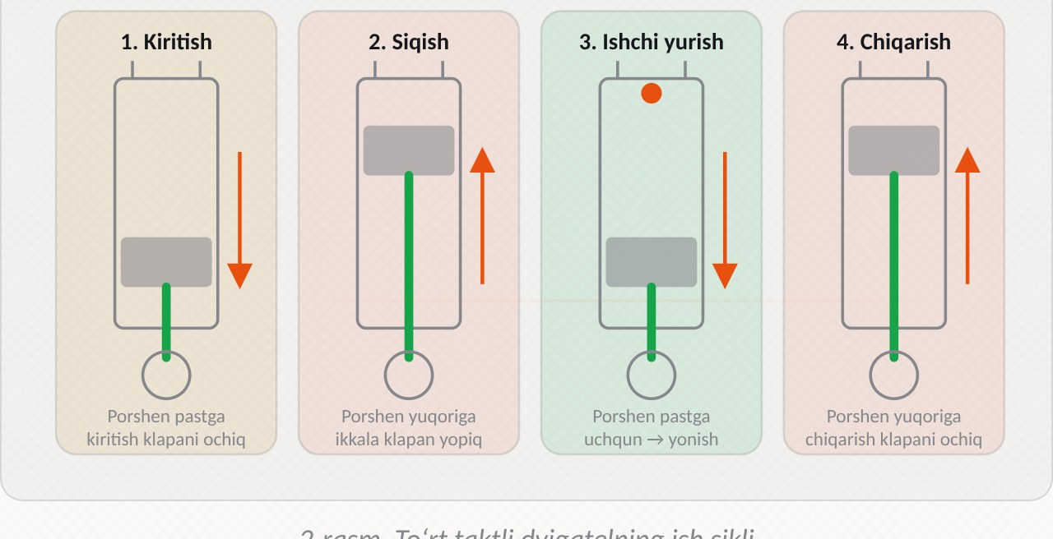
3-rasm. Toʻrt taktli dvigatelning ish sikli

3.1. Birinchi takt – kiritish
Porshen YChN dan PChN ga harakatlanadi. Kiritish klapani ochiq, chiqarish klapani yopiq. Porshen ustidagi hajm kattalashgani sababli silindrda siyraklanish hosil boʻladi va kiritish kollektoridan silindrga havo yoki havo-yonilgʻi aralashmasi soʻriladi. Kollektorga purkaladigan dvigatelda forsunka yonilgʻini aynan shu taktda kiritish klapani oldiga purkaydi. Kiritish oxirida silindrdagi bosim 0,08–0,09 MPa ga, harorat esa 80–120 °C ga yaqin boʻladi.
Silindrni yaxshiroq toʻldirish uchun kiritish klapani YChN ga yetmasdan biroz oldin ochiladi va PChN dan keyin biroz kech yopiladi. Bu burchaklar gaz taqsimlash fazalari deyiladi va 4-mavzuda oʻrganiladi.

3.2. Ikkinchi takt – siqish
Porshen PChN dan YChN ga harakatlanadi, ikkala klapan yopiq. Silindrdagi aralashma siqiladi, uning bosimi va harorati ortadi. Benzin dvigatelida siqish oxirida bosim 1,0–1,5 MPa ga (10–15 bar), harorat esa 400–500 °C ga yetadi. Bu bosim tashxislashda oʻlchanadigan kompressiyadir. Agar porshen halqalari yeyilgan, klapan zich yopilmayotgan yoki kallak qistirmasi teshilgan boʻlsa, siqilayotgan gaz chiqib ketadi va kompressiya pasayadi. Aynan shuning uchun kompressiyani oʻlchash KShM va GTM holatini baholashning eng koʻp qoʻllanadigan usuli hisoblanadi.

3.3. Uchinchi takt – ishchi yurish
Siqish taktining oxirida, porshen YChN ga yetmasdan biroz oldin shamda uchqun chiqadi va aralashma yonadi. Yonish juda tez, sekundning mingdan bir necha ulushida sodir boʻladi. Gazlar harorati 2000–2500 °C ga, bosimi esa 3,5–6 MPa ga koʻtariladi. Gazlar porshenni katta kuch bilan pastga itaradi va porshen shatun orqali tirsakli valni aylantiradi. Toʻrt taktdan faqat shu taktda foydali ish bajariladi, qolgan uchta takt esa yordamchi hisoblanadi va maxovikda toʻplangan energiya hisobiga bajariladi.
Uchqun YChN dan oldin beriladigan burchak oʻt oldirishning ilgarilash burchagi deyiladi. U aylanishlar soni va yuklamaga qarab ECU tomonidan oʻzgartiriladi. Ilgarilash juda katta boʻlsa, detonatsiya (metall jiringlashiga oʻxshash taqillash) paydo boʻladi, juda kichik boʻlsa, quvvat kamayadi va dvigatel qiziydi.

3.4. Toʻrtinchi takt – chiqarish
Porshen PChN dan YChN ga harakatlanadi, chiqarish klapani ochiq. Ishlatilgan gazlar porshen bilan siqib chiqariladi va chiqarish kollektori, katalizator va glushitel orqali atmosferaga chiqadi. Chiqarish oxirida silindrdagi bosim 0,105–0,12 MPa, gazlar harorati 700–900 °C atrofida boʻladi. Shundan keyin yangi sikl boshlanadi.
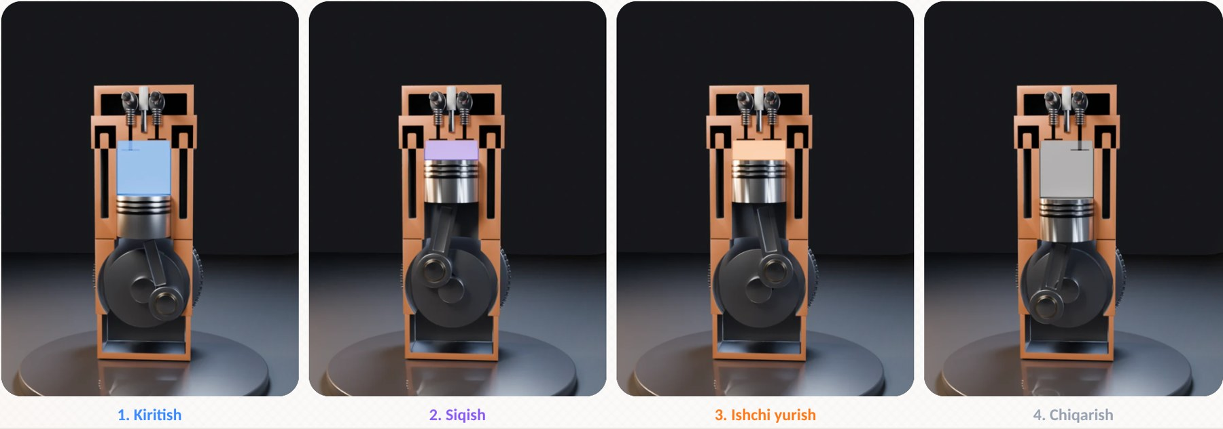
4-rasm. Toʻrt takt kesimda: gaz rangi taktni bildiradi (koʻk – kiritish, binafsha – siqish, olov – ishchi yurish, kulrang – chiqarish)

3.5. Koʻp silindrli dvigatelning ish tartibi
Bir silindrli dvigatelda ishchi yurish har 720° da faqat bir marta boʻladi va val notekis aylanadi. Koʻp silindrli dvigatelda silindrlarda ishchi yurish navbatma-navbat sodir boʻladi. Silindrlarda bir xil nomli taktlarning ketma-ketligi ish tartibi deyiladi. Toʻrt silindrli qatorli dvigatellarda ish tartibi odatda 1-3-4-2 boʻladi. Ishchi yurishlar orasidagi burchak 720° / 4 = 180°. Demak tirsakli val har yarim aylanganda boshqa silindrda ishchi yurish boshlanadi va dvigatel bir tekis ishlaydi.
Tirsakli val burchagi | 1-silindr | 2-silindr | 3-silindr | 4-silindr
0–180° | Ishchi yurish | Chiqarish | Siqish | Kiritish
180–360° | Chiqarish | Kiritish | Ishchi yurish | Siqish
360–540° | Kiritish | Siqish | Chiqarish | Ishchi yurish
540–720° | Siqish | Ishchi yurish | Kiritish | Chiqarish

Esda tuting: ish tartibini bilish tashxislashda zarur. Masalan, shamlarga yuqori kuchlanishli simlar ish tartibi boʻyicha ulanadi, kompressiya natijalari va xatolik kodlari (P0301–P0304) silindr raqami bilan yoziladi. Simlar adashtirib ulansa, dvigatel ishga tushmaydi yoki qattiq silkinib ishlaydi.

Avtoservisda. Ish siklini bilish nosozlik belgilarini tushunishga yordam beradi. Masalan, kiritish kollektoridan qarsillash eshitilsa, bu ishchi aralashmaning kiritish taktida, klapan ochiq paytda yonib ketganini bildiradi. Uning sababi kambagʻal aralashma yoki kiritish klapanining zich yopilmasligi boʻlishi mumkin. Glushiteldagi otilishlar esa yonmay qolgan aralashmaning chiqarish yoʻlida yonishidan dalolat beradi. Bunday belgilar chilangarga qaysi tizimni birinchi navbatda tekshirish kerakligini koʻrsatadi.

4. Krivoship-shatun mexanizmi (KShM) tuzilishi
Krivoship-shatun mexanizmi – yonayotgan gazlar bosimini qabul qilib, porshenning toʻgʻri chiziqli ilgarilanma-qaytma harakatini tirsakli valning aylanma harakatiga aylantiruvchi mexanizm. KShM dvigatelning eng koʻp yuklanadigan qismi hisoblanadi: uning detallari yuqori harorat, katta bosim va oʻzgaruvchan inersiya kuchlari taʼsirida ishlaydi.
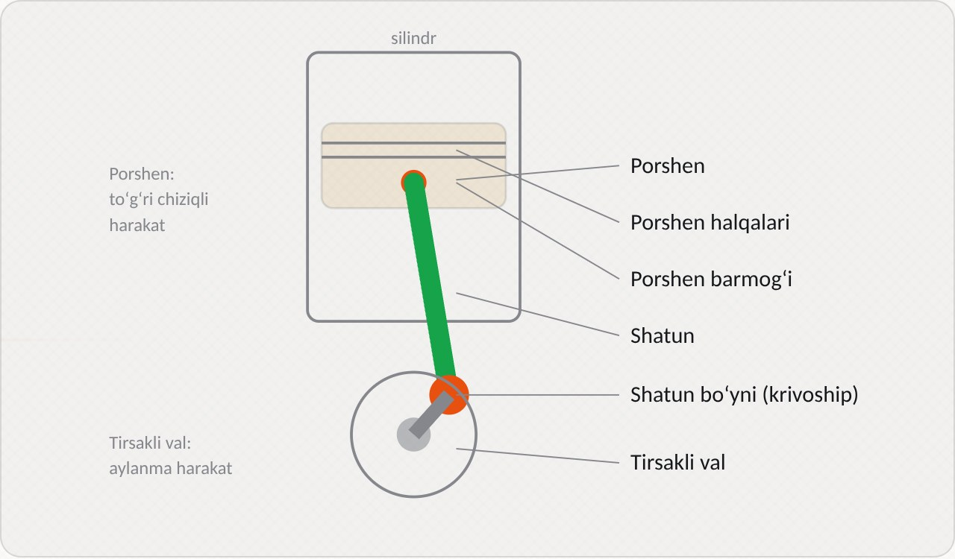
5-rasm. Krivoship-shatun mexanizmining asosiy detallari
KShM detallari ikki guruhga boʻlinadi:
– Qoʻzgʻalmas detallar: silindrlar bloki, silindr gilzalari, silindrlar kallagi, kallak qistirmasi, karter va dvigatelning tayanchlari.
– Harakatlanuvchi detallar: porshen, porshen halqalari, porshen barmogʻi, shatun, shatun va tub podshipniklari (vkladishlar), tirsakli val va maxovik.

4.1. Silindrlar bloki va kallagi
Silindrlar bloki dvigatelning asosiy korpus detali. Choʻyan blok mustahkam va arzon, alyuminiy blok esa yengil va issiqlikni yaxshi oʻtkazadi. Alyuminiy bloklarda silindr devoriga choʻyan gilza presslanadi yoki maxsus qattiq qoplama qilinadi. Silindrning ichki yuzasi silindr oynasi deyiladi. U yuqori aniqlikda ishlanadi va halqalar yaxshi ishqalanishi uchun maxsus mayda chiziqchalar (xon) bilan qoplanadi.
Kallak blokka boltlar bilan mahkamlanadi, ular orasiga kallak qistirmasi qoʻyiladi. Qistirma yonish kamerasini, moy va sovitish suyuqligi kanallarini bir-biridan ajratib turadi. Qistirma teshilsa, gazlar sovitish tizimiga oʻtadi, antifriz moyga yoki silindrga tushadi. Bu nosozlik tashxislashda koʻp uchraydi va 9-mavzuda batafsil koʻriladi.

4.2. Porshen guruhi
Porshen gaz bosimini qabul qilib, uni porshen barmogʻi orqali shatunga uzatadi. U yengil va issiqlikni yaxshi oʻtkazadigan alyuminiy qotishmasidan quyiladi. Porshenning qismlari: tubi (yonish kamerasining bir devori), halqa qismi (halqalar uchun ariqchalar), yubkasi (yoʻnaltiruvchi qism) va barmoq uchun teshikli bobishkalar. Qizish paytida kengayishni hisobga olib, porshen sovuq holatda silindrdan biroz kichik va yubkasi oval-konussimon qilib tayyorlanadi.
Porshen halqalari ikki xil boʻladi:
– Kompression halqalar (odatda ikkita) – porshen va silindr orasini zichlab, gazlarning karterga oʻtishiga yoʻl qoʻymaydi va porshendan issiqlikni silindr devoriga uzatadi.
– Moy sidiruvchi halqa (odatda bitta) – silindr devoridagi ortiqcha moyni sidirib, uni porshendagi teshiklar orqali karterga qaytaradi va moyning yonish kamerasiga tushishiga yoʻl qoʻymaydi.
Halqalar yeyilganda yoki ariqchalarida qurum bosib qotib qolganda kompressiya pasayadi, karter gazlari koʻpayadi va moy sarfi ortadi. Chiqindi gazda koʻkimtir tutun paydo boʻladi. Bu belgilar 2-mavzuda nosozliklar sifatida oʻrganiladi.
Porshen barmogʻi – ichi kovak poʻlat oʻq. U porshenni shatunning yuqori kallagiga sharnirli bogʻlaydi. Koʻp dvigatellarda barmoq «suzuvchi» qilib oʻrnatiladi va porshen bobishkalaridagi stoporli halqalar bilan ushlab turiladi.

4.3. Shatun
Shatun porshen barmogʻini tirsakli valning shatun boʻyni bilan bogʻlaydi va kuchni uzatadi. U yuqori mustahkam poʻlatdan bolgʻalanadi, kesimi qoʻshtavr shaklida boʻladi. Shatunning yuqori kallagiga bronza vtulka presslanadi. Pastki kallak ajraladigan qilib yasaladi, uning qopqogʻi boltlar bilan tortiladi. Pastki kallakka ikkita yupqa poʻlat-alyuminiy vkladish (sirpanish podshipnigi) qoʻyiladi. Vkladish va shatun boʻyni orasidagi tirqishga bosim ostida moy beriladi va moy plyonkasi hosil boʻladi. Detallar metall-metallga emas, shu plyonka ustida ishqalanadi.

4.4. Tirsakli val va maxovik
Tirsakli val shatunlardan kelgan kuchni aylantiruvchi momentga aylantiradi va transmissiyaga uzatadi. U yuqori mustahkam poʻlatdan bolgʻalanadi yoki maxsus choʻyandan quyiladi. Valning qismlari: tub boʻyinlar (blokdagi tayanchlarda aylanadi), shatun boʻyinlari (shatunlar oʻrnatiladi), boʻyinlarni bogʻlovchi yonoqlar va muvozanatlovchi qarshi yuklar. Toʻrt silindrli dvigatelda besh tayanchli val ishlatiladi. 1 va 4, 2 va 3-silindrlarning shatun boʻyinlari bir tekislikda, bir-biriga nisbatan 180° burchakda joylashadi. Valning ichida tub boʻyinlardan shatun boʻyinlariga moy oʻtkazadigan qiya kanallar parmalangan.
Valning oldingi uchiga taqsimlash vali yuritmasining shkivi (yoki yulduzchasi) va yordamchi agregatlar shkivi oʻrnatiladi. Orqa uchiga maxovik mahkamlanadi. Maxovik ishchi yurish taktida energiya toʻplab, qolgan taktlarda valni aylantirib turadi, dvigatelning bir tekis ishlashini taʼminlaydi va ilashish muftasi uchun tayanch boʻladi. Maxovikning tishli gardishiga dvigatelni ishga tushirishda starter shesternyasi ilashadi. Koʻp dvigatellarda maxovik yoki shkivda tirsakli val holati datchigi uchun tishli disk (masalan, 60-2 tishli) boʻladi.
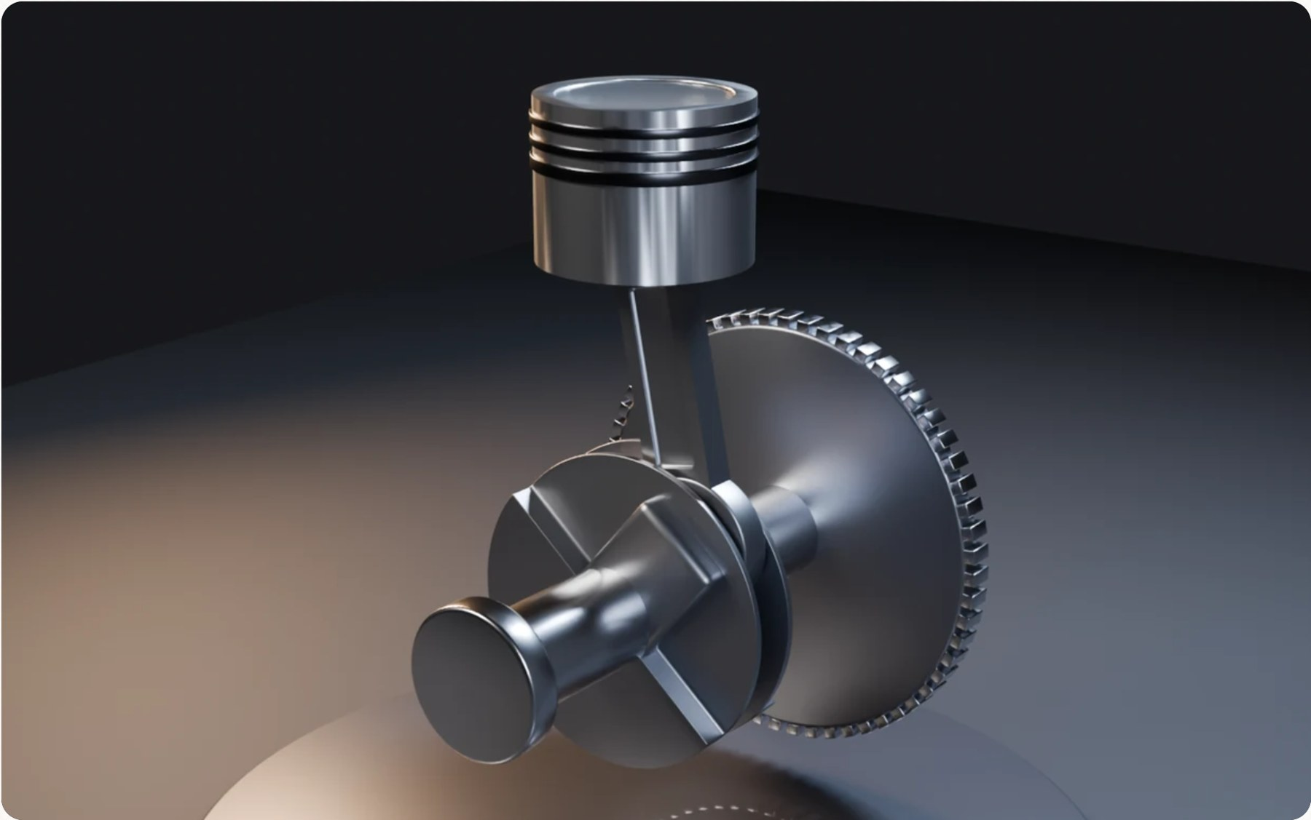
6-rasm. Krivoship-shatun mexanizmi: porshen, shatun, tirsakli val va maxovik
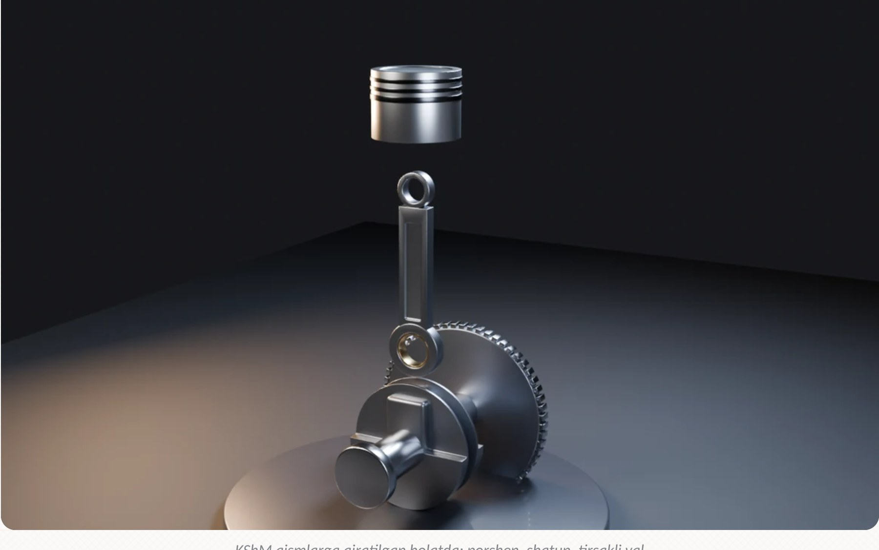
7-rasm. KShM qismlarga ajratilgan holatda: porshen, shatun, tirsakli val
Avtoservisda. KShM detallarini taʼmirlashda ularning oʻlchamlari mikrometr va nutromer bilan oʻlchanadi va ishlab chiqaruvchi meʼyorlari bilan solishtiriladi. Vkladishlar va porshenlar taʼmir oʻlchamlarida ham ishlab chiqariladi, shuning uchun yeyilgan valni jilvirlab, kattaroq vkladish qoʻyish mumkin. Shatun va tub podshipnik qopqoqlari faqat oʻz joyiga, belgilari boʻyicha oʻrnatiladi, chunki ular har bir shatun yoki blok bilan birga ishlanadi. Boltlar dinamometrik kalit bilan, koʻrsatilgan moment va burchakda tortiladi. Bu talablar buzilsa, dvigatel qisqa vaqtda ishdan chiqadi.

5. KShM ni tashxislash usullari
Tashxislash (diagnostika) – avtomobil yoki uning agregatini qismlarga ajratmasdan, texnik holatini aniqlash jarayoni. Tashxislashning maqsadi nosozlikni oʻz vaqtida aniqlash, uning sababi va joyini topish hamda detallar yana qancha ishlashini baholashdir. KShM ni tashxislash dvigatelni qismlarga ajratishdan oldin bajariladi va ortiqcha xarajatlarning oldini oladi.

5.1. Tashqi belgilar boʻyicha baholash
Tashxislash suhbat va koʻzdan kechirishdan boshlanadi. Chilangar mijozdan nosozlik qachon va qanday sharoitda paydo boʻlganini soʻraydi. Keyin quyidagi belgilarga eʼtibor beradi:
– Moy sarfi. Meʼyorda moy sarfi 1000 km ga 0,1–0,3 litr atrofida boʻladi. Undan koʻp sarf halqalar yoki silindrlar yeyilganidan dalolat beradi.
– Tutun rangi. Koʻkimtir tutun moy yonayotganini, qora tutun boy aralashmani, oq qalin tutun esa silindrga antifriz tushayotganini bildiradi.
– Karter gazlari. Moy quyish boʻgʻzi qopqogʻi ochilganda kuchli gaz chiqishi halqalar zichligi buzilganini koʻrsatadi.
– Taqillashlar. Dvigatel ishlaganda eshitiladigan metall taqillashi porshen, barmoq, shatun yoki tub vkladishlari yeyilganini koʻrsatadi.
– Quvvat pasayishi va moy bosimi chirogʻining yonishi.

5.2. Asbobli tashxislash usullari
Usul | Nimani koʻrsatadi | Asbob
Kompressiyani oʻlchash | Porshen halqalari, silindr va klapanlarning zichligi | Kompressometr
Bosim yoʻqotilishini tekshirish | Havo qayerdan chiqib ketayotganini: karterga, kollektorga yoki radiatorga | Pnevmotester
Taqillashlarni tinglash | Porshen, barmoq, shatun va tub podshipniklarining yeyilishi | Stetoskop
Karter gazlarini oʻlchash | Halqalar orqali karterga oʻtayotgan gazlar miqdori | Gaz sarfini oʻlchagich
Moy sarfini nazorat qilish | Halqa va silindrlarning yeyilishi | Moy shchupi, oʻlchov idishi
Silindrni koʻzdan kechirish | Silindr oynasidagi tirnalish va qurum | Endoskop

Kompressiyani oʻlchash eng koʻp ishlatiladigan usul. U isitilgan (70–90 °C) dvigatelda bajariladi. Barcha shamlar burab olinadi, yonilgʻi purkash va oʻt oldirish oʻchiriladi, gaz pedali toʻliq bosiladi. Kompressometr navbat bilan har bir sham uyasiga zich qoʻyiladi va starter bilan tirsakli val 4–6 marta aylantiriladi. Asbob koʻrsatkichi yozib olinadi.
Natijalar ikki mezon boʻyicha baholanadi. Birinchidan, har bir silindrdagi qiymat meʼyordan past boʻlmasligi kerak: yangi benzin dvigatelida u odatda 11–14 bar, ruxsat etilgan eng kichik qiymat esa koʻpincha 9–10 bar. Ikkinchidan, silindrlar orasidagi farq 1 bar dan (yoki 10% dan) oshmasligi kerak.
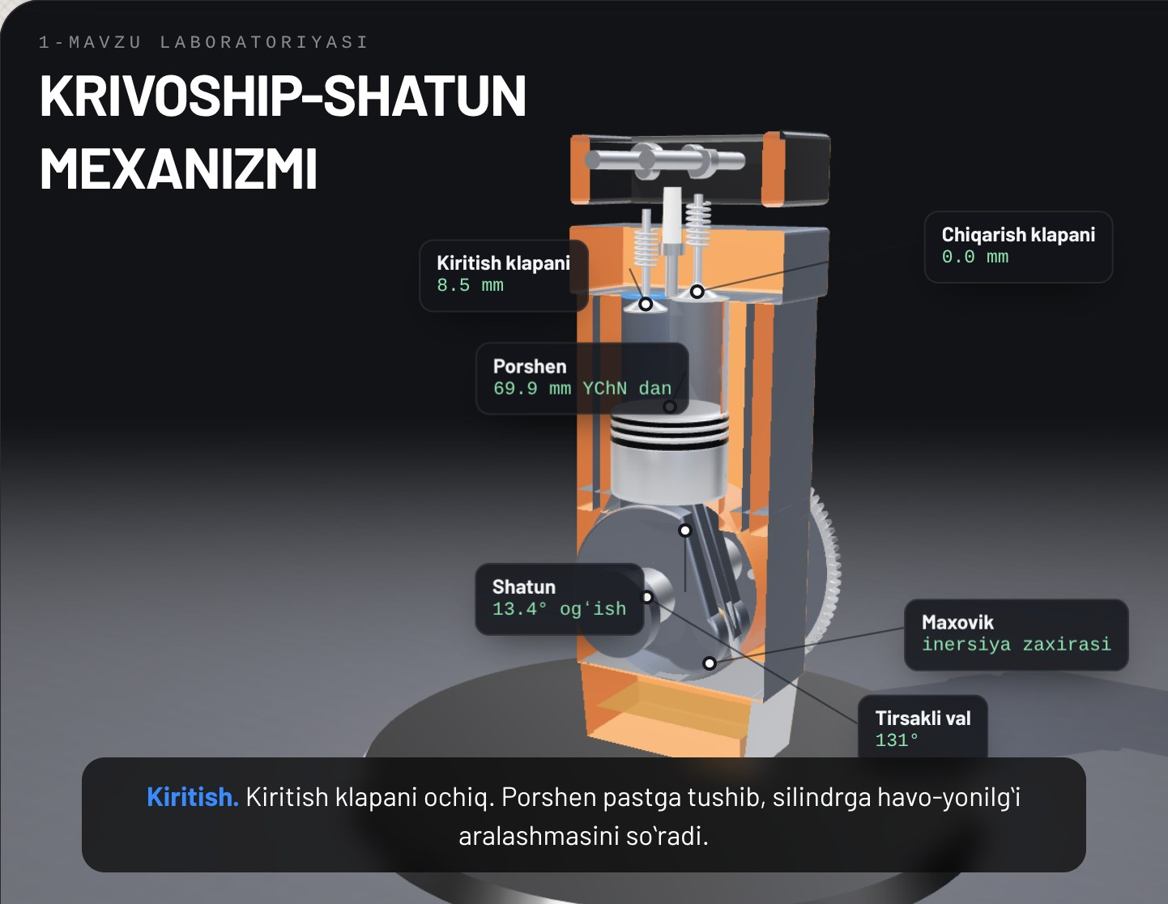
8-rasm. Saytdagi 3D laboratoriya: KShM ishlashi va kompressiyani oʻlchash
Misol: toʻrt silindrda kompressiya 12,5; 12,6; 12,4 va 9,0 bar chiqdi. 4-silindrdagi qiymat qolganlaridan 3 bar dan koʻp past. Bu silindrda halqalar yeyilgan yoki klapan zich yopilmayapti. Aniq sababni aniqlash uchun silindrga 10–15 ml dvigatel moyi quyilib, oʻlchash takrorlanadi («moyli sinov»). Kompressiya sezilarli koʻtarilsa, sabab halqalarda, oʻzgarmasa, klapanda yoki qistirmada boʻladi.

Pnevmotester bilan tekshirishda porshen siqish taktining YChN iga qoʻyiladi va silindrga sham uyasi orqali 4–6 bar bosimli havo beriladi. Asbob silindrdan qancha havo chiqib ketayotganini foizda koʻrsatadi. Havo chiqib ketayotgan joyni tinglab aniqlash mumkin: moy quyish boʻgʻzidan chiqsa, halqalar, havo filtri yoki kiritish kollektoridan chiqsa, kiritish klapani, glushiteldan chiqsa, chiqarish klapani, radiatorda pufakchalar paydo boʻlsa, kallak qistirmasi nosoz.
Stetoskop bilan taqillashlar dvigatelning turli nuqtalarida tinglanadi. Tub vkladishlarining taqillashi past, boʻgʻiq tovushli boʻlib, blokning pastki qismida yaxshi eshitiladi va keskin gaz berilganda kuchayadi. Shatun vkladishlarining taqillashi aniqroq va balandroq boʻladi, tegishli silindrda uchqun oʻchirilganda susayadi. Porshen barmogʻi esa oʻtkir, jarangdor tovush chiqaradi. Bu farqlar 2-mavzuda batafsil oʻrganiladi.
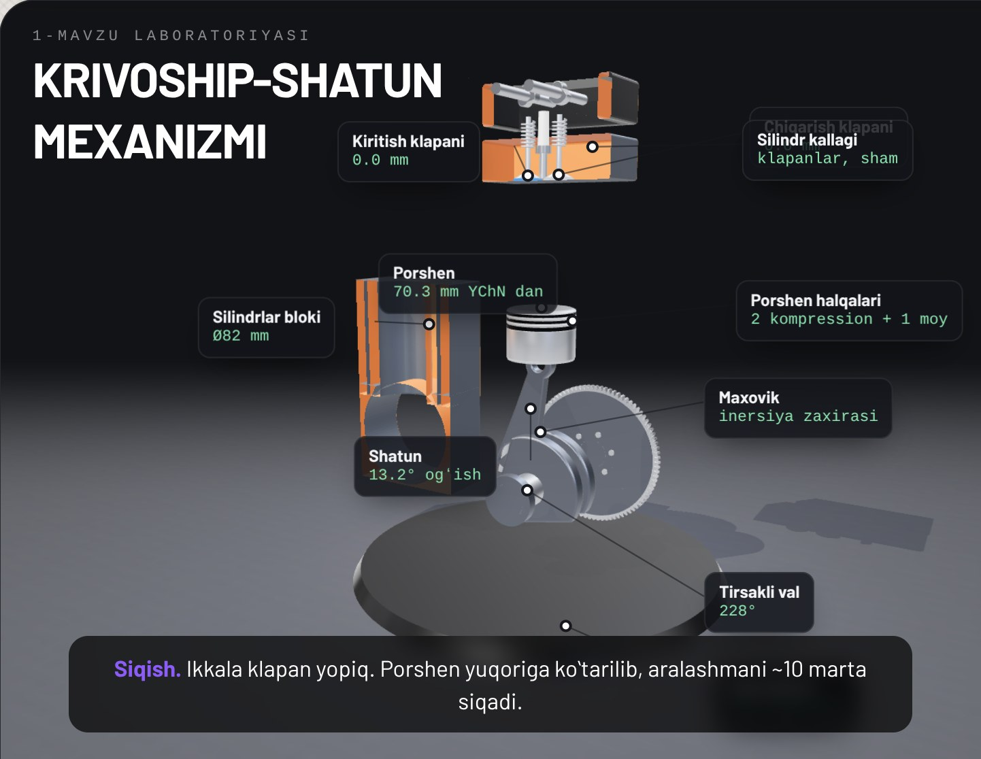
9-rasm. 3D laboratoriyada KShM detallari qismlarga ajratilgan holatda

5.3. Tashxislash natijalarini rasmiylashtirish
Tashxislash natijalari diagnostika varagʻiga yoziladi: avtomobil maʼlumotlari, oʻlchangan qiymatlar, meʼyorlar, aniqlangan nosozliklar va tavsiyalar. Bitta oʻlchov natijasiga qarab yakuniy xulosa chiqarilmaydi. Kamida ikki usul natijalari bir-biri bilan solishtiriladi. Masalan, past kompressiya pnevmotester natijasi va moy sarfi bilan tasdiqlanadi. Xulosa va hujjatlarni rasmiylashtirish 27-mavzuda batafsil koʻriladi.
Avtoservisda. Mijoz «dvigatel quvvati pasaydi va moy koʻp ketyapti» degan shikoyat bilan keldi deylik. Chilangar avval moy sathini va tutun rangini tekshiradi, keyin barcha silindrlarda kompressiyani oʻlchaydi va natijalarni jadvalga yozadi. Past kompressiya topilgan silindrda moyli sinov va pnevmotester bilan sabab aniqlanadi. Shundan keyingina mijozga taʼmir turi va uning narxi taklif qilinadi: halqalarni almashtirish, klapanlarni taʼmirlash yoki kallak qistirmasini almashtirish. Bunday ketma-ketlik keraksiz ishlarni bajarishning va mijozning ortiqcha xarajatining oldini oladi.

Ishlab chiqarish amaliyoti bilan bogʻliqlik
Topshiriq: avtoservisda yengil avtomobil dvigatelining kompressiyasini oʻlchash va KShM holati haqida dastlabki xulosa tayyorlash (4 soat).
Maqsad: dvigatel tuzilishi va ish sikli boʻyicha olingan bilimni haqiqiy avtomobilda qoʻllash, kompressometr bilan ishlash koʻnikmasini shakllantirish.
Kerakli asbob-uskunalar: kompressometr (rezbali va rezina uchli), sham kaliti, dinamometrik kalit, shaxsiy himoya vositalari, chiqindi gaz soʻrgichi, texnik maʼlumotnoma, diagnostika varagʻi.
Bajarish tartibi:
1. Mehnat muhofazasi boʻyicha ish joyidagi yoʻriqnomani tinglang va jurnalga imzo qoʻying.
2. Avtomobilni ishga tayyorlang: tirgak qoʻying, chiqindi gaz soʻrgichini ulang, himoya gʻiloflarini oʻrnating.
3. Avtomobil dvigatelining modelini, litrajini va kompressiya meʼyorini maʼlumotnomadan aniqlang.
4. Dvigatelni ishchi haroratgacha (70–90 °C) qizdiring va oʻchiring.
5. Oʻt oldirish gʻaltaklari va forsunkalar razyomlarini uzing yoki tegishli saqlagichlarni oling.
6. Sham uyalari atrofini havo bilan tozalab, barcha shamlarni burab oling va tartib bilan qoʻying.
7. Gaz pedalini toʻliq bosib, har bir silindrda kompressiyani oʻlchang va natijani yozing.
8. Silindrlar orasidagi farqni hisoblang va natijani meʼyor bilan solishtiring.
9. Past kompressiyali silindr boʻlsa, moyli sinov bilan oʻlchashni takrorlang.
10. Shamlarni dinamometrik kalit bilan koʻrsatilgan momentda oʻrnating, razyomlarni ulang va dvigatel ishlashini tekshiring.
Xavfsizlik talablari: issiq dvigatel detallariga tegmang, shamlarni sovigan uyadan burab oling, yonilgʻi purkashni oʻchirmasdan kompressiya oʻlchamang, ish vaqtida dvigatel yonida ochiq olov ishlatmang.
Hisobotda yoziladi: avtomobil va dvigatel maʼlumotlari, kompressiya meʼyori, har bir silindr natijasi, moyli sinov natijasi, silindrlar orasidagi farq, KShM holati haqida xulosa va tavsiyalar.

Nazorat savollari
1. Dvigatelni tashxislashda qanday shaxsiy himoya vositalari ishlatiladi?
2. Dvigatel ishlab turganda qanday xavfsizlik talablariga rioya qilinadi?
3. Ichki yonuv dvigateli qanday mexanizm va tizimlardan iborat?
4. Siqish darajasi nima va u kompressiyaga qanday taʼsir qiladi?
5. Toʻrt taktli ish siklining har bir taktida porshen va klapanlar qanday holatda boʻladi?
6. KShM ning qoʻzgʻalmas va harakatlanuvchi detallarini sanang.
7. Toʻrt silindrli dvigatelning kompressiyasi 12,8; 12,6; 12,7 va 10,9 bar chiqdi. Bu natija qanday baholanadi va keyingi qadam qanday boʻladi?
8. Moyli sinovda kompressiya 8,5 bar dan 11,5 bar ga koʻtarildi. Nosozlik qayerda?
9. Pnevmotester bilan tekshirganda radiatorda havo pufakchalari paydo boʻldi. Bu nimani bildiradi?
10. Mijoz chiqindi gazda koʻkimtir tutun va moy sarfi oshganidan shikoyat qilmoqda. Qanday tekshirishlarni qanday tartibda bajarasiz?

Glossariy
Ish sikli – silindrda yonilgʻi energiyasini mexanik ishga aylantirish uchun takrorlanadigan jarayonlar majmuasi (kiritish, siqish, ishchi yurish, chiqarish).
Ichki yonuv dvigateli – yonilgʻi bevosita silindr ichida yonadigan va gazlar bosimi porshenni harakatlantiradigan issiqlik dvigateli.
Kompressiya – siqish taktining oxirida silindrda hosil boʻladigan bosim. Silindr-porshen guruhi va klapanlar zichligini koʻrsatadi.
Kompressometr – dvigatel silindrlaridagi kompressiyani oʻlchaydigan manometrli asbob.
Krivoship-shatun mexanizmi – porshenning ilgarilanma-qaytma harakatini tirsakli valning aylanma harakatiga aylantiruvchi mexanizm.
Maxovik – tirsakli val uchiga mahkamlangan ogʻir disk. Valning bir tekis aylanishini taʼminlaydi.
Pastki chekka nuqta (PChN) – porshenning tirsakli val oʻqiga eng yaqin holati.
Siqish darajasi – silindr toʻliq hajmining yonish kamerasi hajmiga nisbati.
Takt – porshenning bir chekka nuqtadan ikkinchisigacha bir marta yurishi.
Tashxislash – agregatni qismlarga ajratmasdan uning texnik holatini aniqlash jarayoni.
Tirsakli val – shatunlardan kelgan kuchni aylantiruvchi momentga aylantirib, transmissiyaga uzatuvchi val.
Vkladish – shatun va tirsakli val boʻyinlari oʻrnatiladigan yupqa devorli sirpanish podshipnigi.
Yuqori chekka nuqta (YChN) – porshenning tirsakli val oʻqidan eng uzoqdagi holati.

Foydalanilgan adabiyotlar
1. KM.1 «Avtomobil dvigatellarini tashxislash» modulining ishchi oʻquv dasturi. 30711605 – Avtomobillar servisi kasbi.
2. Vaxlamov V.K., Shatrov M.G., Yurchevskiy A.A. Avtomobili: Teoriya i konstruksiya avtomobilya i dvigatelya. – Moskva: Akademiya.
3. Puzankov A.G. Avtomobili: Ustroystvo avtotransportnyx sredstv. – Moskva: Akademiya.
4. Turevskiy I.S. Texnicheskoe obslujivanie avtomobiley. Kniga 1. – Moskva: FORUM – INFRA-M.
5. Karagodin V.I., Mitroxin N.N. Remont avtomobiley i dvigateley. – Moskva: Akademiya.
6. Avtomobil va dvigatel ishlab chiqaruvchisining texnik xizmat koʻrsatish va taʼmirlash boʻyicha qoʻllanmasi.

